Windows Embedded 8 Standard: i filtri sui gesti (Gesture Filter)

***di*** [***Beppe Platania***](https://mvp.support.microsoft.com/profile=1C0BBF0F-D101-443A-9230-E9D52D2E827A)



Riveduto e corretto da: [Gianni Rosa Gallina](https://mvp.support.microsoft.com/profile=78547C7F-AA03-4304-88EF-E2CC27B5D683)

*Maggio 2013*

Con l’avvento di Windows 8 l’uso delle funzionalità legate alla possibilità di “toccare” il video è diventato normale. Sui nuovi tablet e sui dispositivi muniti di “touch screen” ben presto l’utente si abitua ai nuovi gesti e li adopera con disinvoltura.

Questi “gesti” possono attivare delle “azioni” effettuate direttamente dal sistema operativo, oppure è il sistema che, in funzione di “gesti” predefiniti, genera degli eventi che possono essere utilizzati direttamente dagli applicativi.

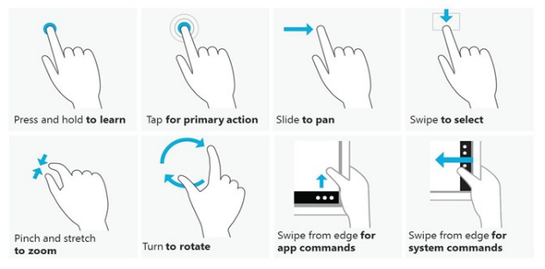

Nell’ambiente embedded può essere molto interessante poter filtrare questi gesti in modo che l’applicazione (o le applicazioni) per cui è stato progettato il dispositivo non venga disturbata da azioni scaturite da gesti interpretati dal sistema operativo, ma che, allo stesso tempo, possano arrivare all’applicazione quegli eventi che essa aspetta.

Nel novero dei “gesti” che attivano delle “azioni” del sistema operativo troviamo quelle della nuova shell di Windows 8 e che fanno apparire alcune nuove funzionalità di sistema:

* se si fa scorrere rapidamente un dito dal bordo destro della schermata, compare la lista degli *Accessi* (in inglese Charms) che permettono di selezionare l’azione voluta:
  + 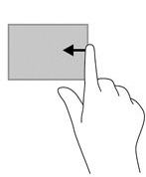Ricerca (Tasto logo di Windows+F)
  + Condividi (Tasto logo di Windows+H)
  + Start (Tasto logo di Windows)
  + Dispositivi (Tasto logo di Windows+K)
  + Impostazioni (Tasto logo di Windows+I)

Subito dopo il nome in italiano dell’*Accesso* abbiamo riportato la sequenza, invariante per tutte le lingue, da effettuare da tastiera per richiamare la stessa funzione.

Per ottenere la visualizzazione degli *Accessi* mediante il mouse, basterà portare il puntatore nell’angolo in alto (o in basso) a destra dello schermo.

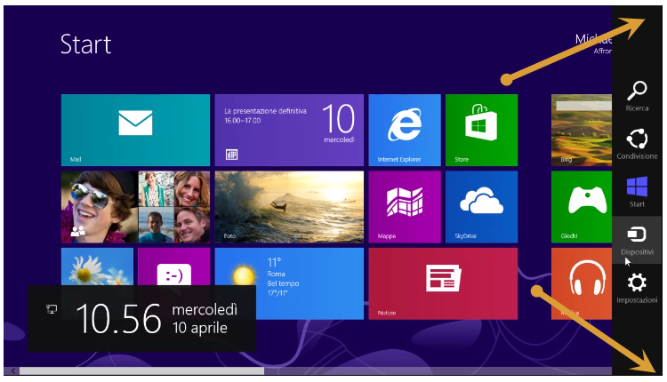

* se si fa scorrere un dito dal bordo superiore della schermata quando è visualizzata un’applicazione Windows 8, il puntatore si presenta a forma di “manina” e se si fa scorrere il dito verticalmente verso il basso, si ottiene la chiusura dell’applicazione stessa: la manina si chiude a pugno come se prendesse la schermata e la portasse verso il basso fuori dallo schermo. Oppure, in altre applicazioni, potrebbero essere visualizzate una serie di opzioni con una tendina che scende dal bordo superiore e/o con una che sale da quello inferiore:

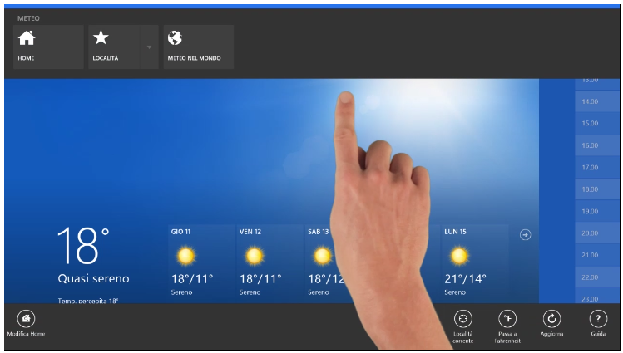

* se si fa scorrere rapidamente un dito dal bordo sinistro della schermata, compare la lista degli applicativi in esecuzione per poter rapidamente passare da un’applicazione ad un’altra.

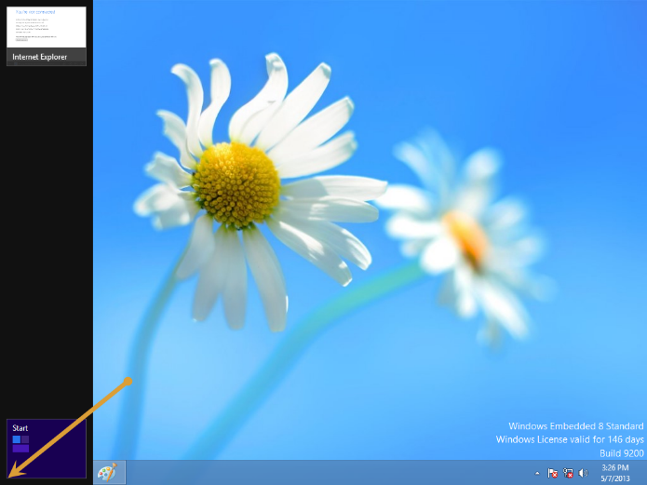

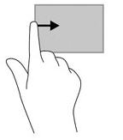

Questi sono soltanto alcuni “gesti” che comportano delle azioni di sistema, ma la cosa importante è capire la metodologia che ci mette a disposizione lo strumento di Windows Embedded 8 Standard per poter “filtrare” questi gesti.

#### **Configurazione mediante ICE**

Dopo aver inserito nella build il package “*Gesture Filter*” che si trova in: Features/Lockdown, abbiamo a disposizione una variabile “DisabledEdges” che prevede un valore numerico:

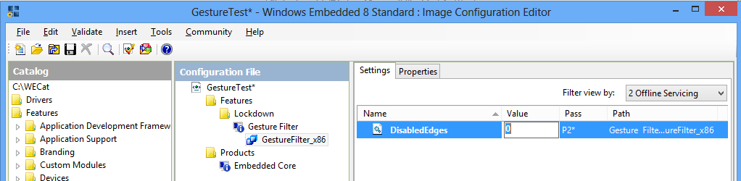

Questo valore va determinato sommando i singoli filtri facendo riferimento alla seguente tabella:

|  |  |  |
| --- | --- | --- |
| **Bordo** | **Valore** | **Descrizione** |
| Sinistra | 1 | Disabilita l’azione del bordo sinistro e la funzionalità di navigazione tra le applicazioni |
| Destra | 2 | Disabilita l’azione del bordo destro e la comparse della lista degli *Accessi* |
| Superiore | 4 | Disabilita l’azione del bordo superiore e le funzionalità della barra superiore delle applicazioni |
| Inferiore | 8 | Disabilita l’azione del bordo inferiore e le funzionalità della barra inferiore delle applicazioni |
| Angolo in alto a sinistra | 16 | Disabilita l’azione collegata all’angolo in alto a sinistra |
| Angolo in alto a destra | 32 | Disabilita l’azione collegata all’angolo in alto a destra |
| Angolo in basso a sinistra | 64 | Disabilita l’azione collegata all’angolo in basso a sinistra |
| Angolo in basso a destra | 128 | Disabilita l’azione collegata all’angolo in basso a destra |

Facciamo alcuni esempi:

* il valore 15 (=1+2+4+8) abiliterà i primi quattro filtri e quindi disabiliterà le funzioni corrispondenti;
* il valore 255 (=1+2+4+8+16+32+64+128) abiliterà tutti e otto i filtri e quindi disabiliterà tutte le funzioni corrispondenti.

**NOTA**: I valori riportati, sono in rappresentazione decimale.

#### **Configurazione mediante IBW**

Mentre la configurazione che abbiamo visto può essere facilmente effettuata all’interno del Configuratore (ICE), utilizzando il Wizard (IBW) non è possibile scendere nello stesso dettaglio. Ci si limiterà ad inserire il modulo “*Gesture Filter*” nella build e, a Run-Time, si interverrà, con le dovute cautele, sulle chiavi di registro che pilotano questo filtro. Con riferimento alle variabili di cui sopra, bisogna agire sulla chiave:

**HKLM\Software\Microsoft\Windows\CurrentVersion\ImmersiveShell\EdgeUI\DisabledEdges**

Il valore 0 (zero) della variabile significa che non c’è nessun filtro di gesti abilitato.

**NOTE**:

La modifica di queste chiavi, di solito, necessita di un riavvio della macchina.

Attenzione all’utilizzo di questi filtri con quelli che proteggono la scrittura su disco. Il consiglio è di disabilitare tutti i filtri di scrittura su disco, effettuare tutte le prove del caso fino ad arrivare ad una situazione soddisfacente e, solo in quel momento, creare la copia MASTER del sistema.

#### **Configurazione mediante DISM**

Il modulo “*Gesture Filter*” non ha dipendenze da altri moduli e quindi può essere aggiunto “On-line” senza problemi. Utilizzando il tool DISM (Deployment Image Servicing and Management), si possono direttamente installare sia il .CAB che il .EMD che sono le due parti del modulo “*Gesture Filter*”.

Per aggiungere il modulo al nostro sistema **Standard 8** (OnLine):

1. Individuare i nomi degli elementi che si vogliono inserire e la loro posizione; per esempio, nel caso specifico sono:
   1. Microsoft-Windows-Embedded-GestureFilter-Package~31bf3856ad364e35~x86~~6.2.9200.16384.cab
   2. WinEmb-Edge-Gesture-Filter~31bf3856ad364e35~x86~~6.2.9200.16384.emd

Entrambi nella cartella:

%catalogroot%\x86\modules\FeaturePack

1. Copiamo i file d’installazione (.CAB e .EMD) in un posto raggiungibile dal sistema che vogliamo aggiornare (ad esempio sulla cartella principale di una chiavetta USB).
2. Supponiamo che la chiavetta di cui sopra per il sistema che vogliamo aggiornare si chiami “E:”. Per eseguire il comando:
   1. Aprire un prompt di comandi con i diritti di amministratore;
   2. Dare il comando:

dism /online /add-package /PackagePath:E:\Microsoft-Windows-Embedded-GestureFilter-Package~31bf3856ad364e35~x86~~6.2.9200.16384.cab

* 1. Il sistema risponderà con una serie di messaggi:

WE8S>dism.exe /OnLine /Add-Package /PackagePath:E:\Catalog\6.2\9200.16384\x86\modules\FeaturePack\Microsoft-Windows-Embedded-GestureFilter-Package~31bf3856ad364e35~x86~~6.2.9200.16384.cab

Deployment Image Servicing and Management tool

Version: 6.2.9200.16384

Image Version: 6.2.9200.16384

Processing 1 of 1 - Adding package Microsoft-Windows-Embedded-GestureFilter-Package~31bf3856ad364e35~x86~~6.2.9200.16384

[==========================100.0%==========================]

The operation completed successfully.

Restart Windows to complete this operation.

Do you want to restart the computer now? (Y/N)

* 1. Non è necessario effettuare questo riavvio, si può continuare l’installazione dando il comando:

dism /online /add-module /ModulePath:E:\WinEmb-Edge-Gesture-Filter~31bf3856ad364e35~x86~~6.2.9200.16384.emd

* 1. Il sistema risponderà con una serie di messaggi:

WE8S>dism.exe /OnLine /Add-Module /ModulePath:E:\Catalog\6.2\9200.16384\x86\modules\FeaturePack\  
WinEmb-Edge-Gesture-Filter~31bf3856ad364e35~x86~~6.2.9200.16384.emd

Deployment Image Servicing and Management tool

Version: 6.2.9200.16384

Image Version: 6.2.9200.16384

Adding package Microsoft-Windows-Embedded-GestureFilter-Package~31bf3856ad364e35~x86~~6.2.9200.16384

[==========================100.0%==========================]

The operation completed successfully.

Restart Windows to complete this operation.

Do you want to restart the computer now? (Y/N)

* 1. Al riavvio il sistema completerà l’installazione.

**NOTA**: Il Filtro così installato è subito abilitato all’intercettazione dei vari gesti anche se, come default, NON ne filtra nessuno.

#### **Esempio pratico**

Per comprendere il funzionamento di questo filtro il modo migliore è quello empirico.

Lanciamo un editor per il registro Regedit.exe (con privilegi di amministratore) e posizioniamoci sulla chiave:

**HKLM\Software\Microsoft\Windows\CurrentVersion\ImmersiveShell\EdgeUI**

La variabile ***DisabledEdges*** dopo l’installazione del modulo “Gesture Filter” ha il valore 0 (zero).

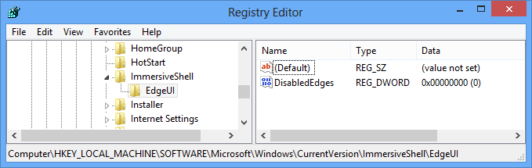

Per “filtrare”, in un colpo soltanto, tutti e otto i gesti (Microsoft nella versione italiana del sistema li chiama “tocchi”) bisognerà assegnare alla variabile il valore 255 (0xff in esadecimale).

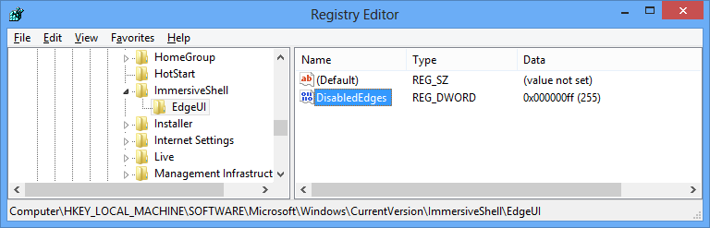

Dopo questa assegnazione, al prossimo login, le azioni collegate ai gesti “filtrati” non verranno eseguite. Un esempio per tutte: andando sul “desktop” (o su qualsiasi applicazione Windows 8) e posizionando il cursore sul bordo superiore del video l’icona del puntatore non cambierà immagine diventando una manina aperta pronta a chiudere l’applicazione, ma rimarrà a forma di punta di freccia (ci riferiamo a icone di default).

* 1. **NOTA:** Per poter utilizzare gli applicativi di amministrazione sul PC-Target, bisogna includere nella build i moduli che li contengono; ad esempio, per “Regedit.exe” il modulo è:
  2. **Features\Diagnostics, Feedback and Maintenance\Registry Editor**.
  3. Per trovare il modulo corretto nell'ambiente del configuratore (ICE), si consiglia di:
  4. • utilizzare la funzione "Find" (Ctrl-F);
  5. • selezionare l'opzione "Search file names";
  6. • cercare "Regedit.exe".
  7. 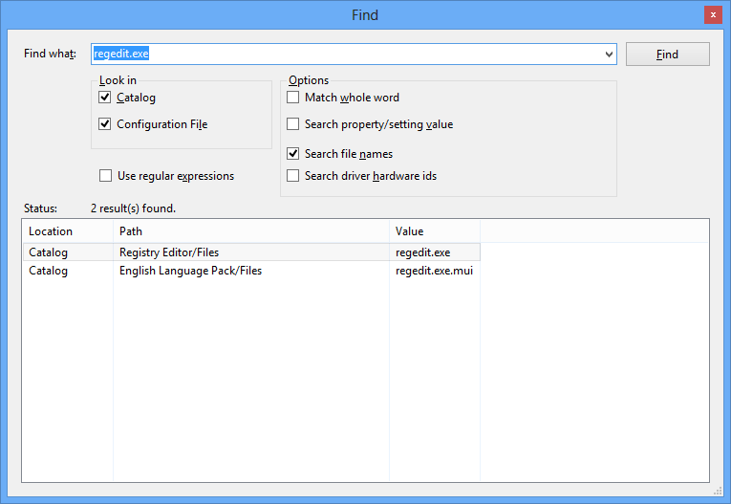

Con un doppio click sulla riga corrispondente ci si ritroverà già nella colonna del Catalog con il modulo corretto selezionato. Lo si può includere nella build ed aggiungere i moduli in dipendenza.

#### **Conclusioni**

Per proteggere la nostra applicazione dalle azioni scaturite dai nuovi gesti implementate da Windows 8, possiamo usare una qualsiasi combinazione degli 8 filtri che la piattaforma ci mette a disposizione. Questo intervento non basta da solo, ma va usato insieme alle altre funzionalità come il filtro sulla tastiera. Per esempio se si attivano tutti i filtri dei gesti per evitare che l’utente acceda alla condivisione, ma poi si lascia attivo il tasto Windows (Tasto logo di Windows) l’utente potrà richiamare la funzione “Condividi” utilizzando la sequenza di tastiera (Tasto logo di Windows+H).